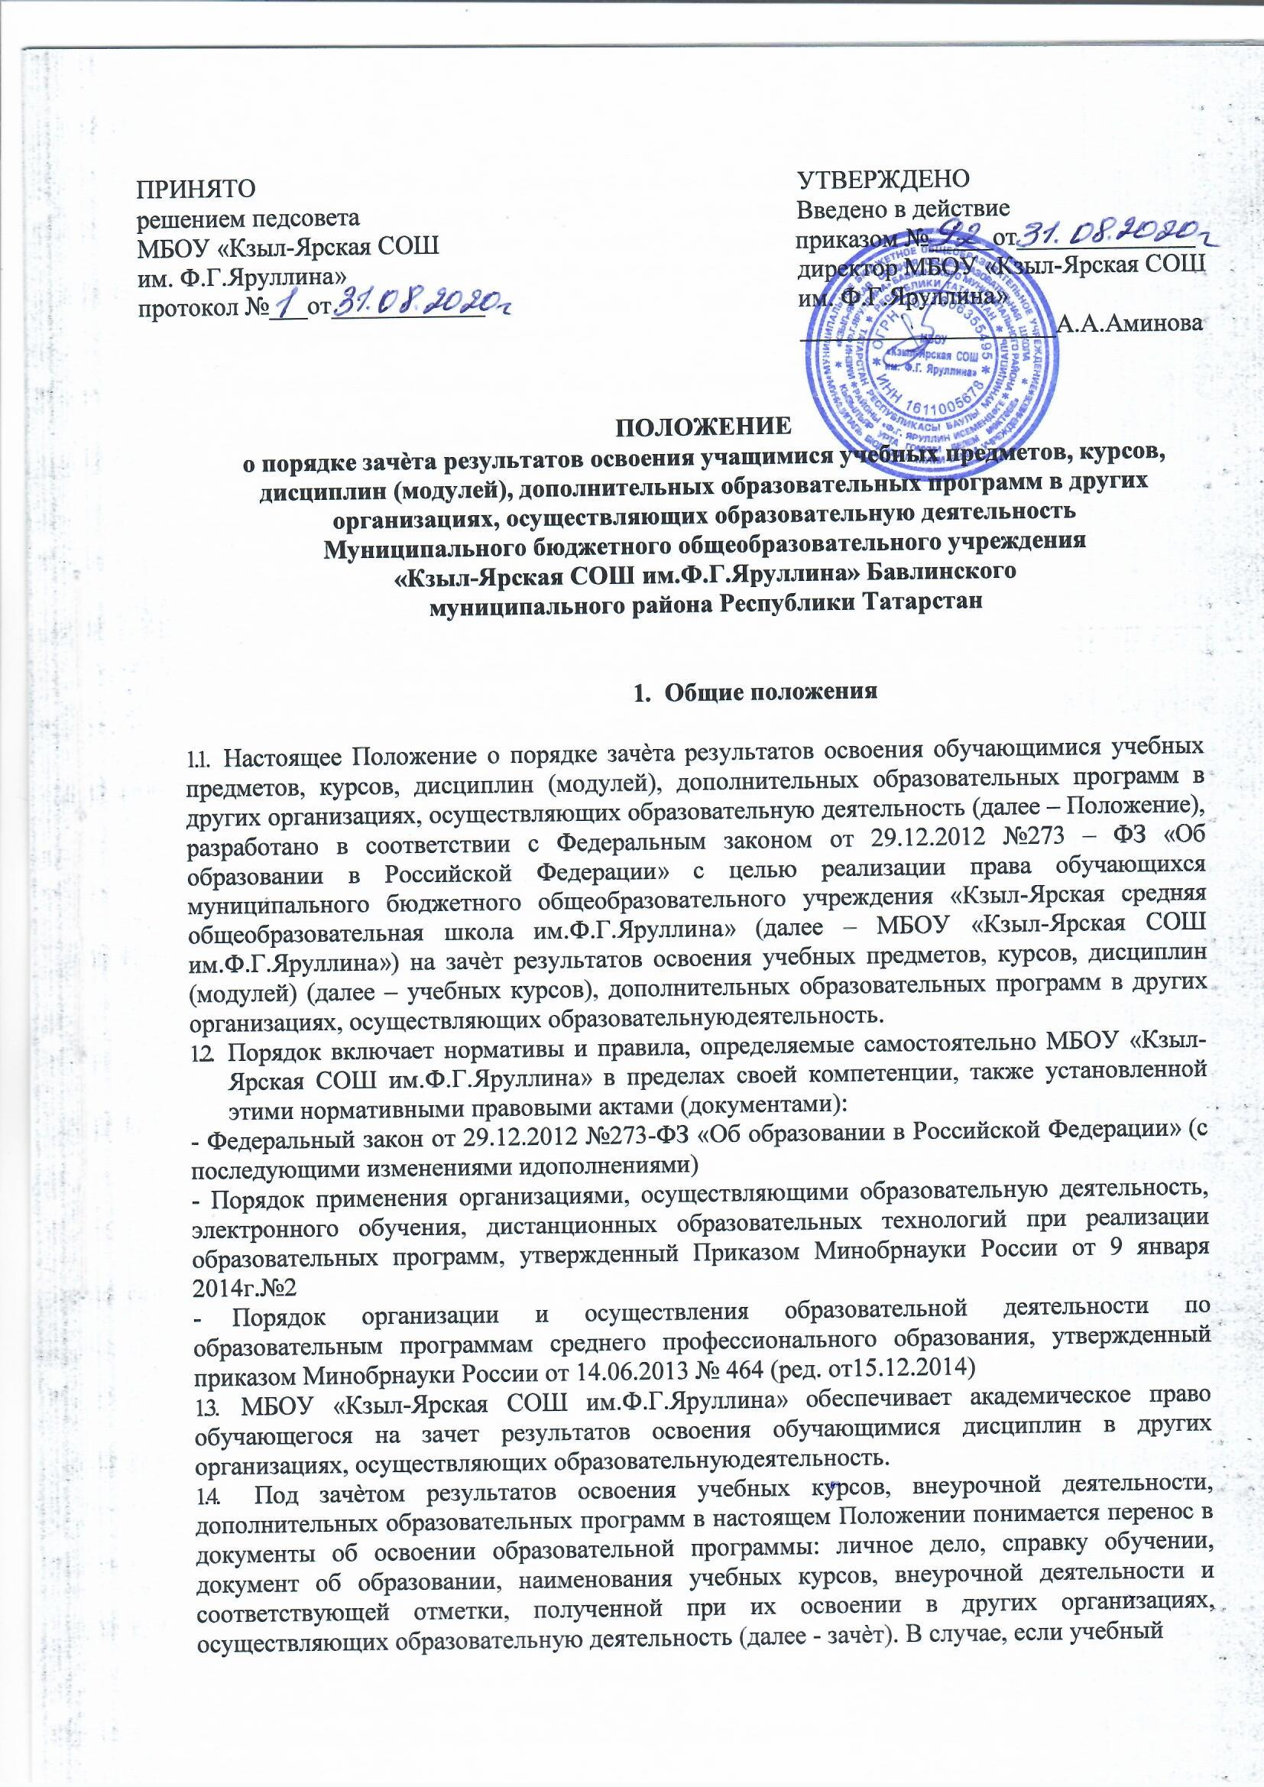

курс осваивался по системе оценивания, отличной от 5-тибалльной, в документ об освоении образовательной программы вносится его наименование. Решение о зачѐте освобождает обучающегося от необходимости повторного изучения соответствующего учебного курса.
  - Зачет результатов освоения учащимся учебных предметов по программам, реализуемым в сетевой форме, осуществляется в порядке, предусмотренном в договоре о сетевой форме реализации образовательныхпрограмм.

Порядок зачета результатов освоения программ, учебных курсов
  - Зачѐт производится для обучающихся:
- по основным образовательным программам, реализуемым в сетевой форме;
- временно получавших образование в санаторных школах, реабилитационных общеобразовательных учреждениях ит.п.;
- переведенных из иной организации, осуществляющей образовательнуюдеятельность;
- переведенных с одной образовательной программы надругую;
- переведенных с одной формы обучения надругую;
- ранее отчисленных из МБОУ «Кзыл-Ярская СОШ им. Ф.Г.Яруллина» и восстанавливающихся для продолжения обучения в школе;
- изучавших учебные курсы, курсы по плану внеурочной деятельности, дополнительные образовательные программы по собственному выбору в других организациях, осуществляющих образовательную деятельность в иных случаях по уважительным причинам.
  - Обучающимся могут быть зачтены результаты освоения учебных предметов по основным образовательным программам:
начального общего образования; основного общего образования; среднего общего образования,
а также по дополнительным образовательным программам и программам внеурочной деятельности
  - Для получения зачѐта родители (законные представители) несовершеннолетнего обучающегося, совершеннолетние обучающиеся предоставляют следующие документы:
- заявление о зачѐте учебного курса, курса по плану внеурочной деятельности, в котором указываются: название; класс (классы), год (годы) изучения курса; полное наименование и юридический адрес организации, осуществляющей образовательную деятельность; форма (формы) промежуточной аттестации; отметка (отметки) обучающегося по результатам промежуточной аттестации (Приложение1)
- документ (справка), заверенный подписью руководителя и печатью организации, осуществляющей образовательную деятельность, который содержит следующую информацию: название учебного предмета, курса внеурочной деятельности; класс (классы), год (годы) изучения курса; объѐм, в котором изучался учебный курс или курс внеурочной деятельности, в соответствии с учебным планом организации; форма (формы) промежуточной аттестации; отметка (отметки) обучающегося по результатам промежуточной аттестации, или документ об образовании, справку об обучении или о периодеобучения;
- копию лицензии на осуществление образовательной деятельности организации, осуществляющей образовательную деятельность, в которой обучающийся получал образование илиобучался.
  - Зачѐту подлежат результаты освоения учебных предметов учебного планаи
курсов внеурочной деятельности при одновременном выполнении следующих условий:
- полностью совпадает наименование учебного предмета или совпадает направление внеурочнойдеятельности;
- объѐм часов, в котором освоен учебный предмет, составляет не менее 90% от объѐма, реализуемого на данном этапе обучения;
- учебный предмет не является обязательным при прохождении государственной итоговой аттестации;
- учебный предмет не выбран обучающимся для прохождения государственной итоговой аттестации.
  - Зачет результатов освоения учащимися выпускных классов (9-х и 11-х) учебных предметов по программам основного и среднего общего образования, являющихся обязательными или выбранными учащимися для государственной итоговой аттестации, не производится.
  - Школа вправе запросить от обучающегося или их родителей (законных представителей) несовершеннолетнего обучающегося дополнительные документы и сведения об обучении в другой организации, осуществляющей образовательную деятельность.
  - По результатам рассмотрения заявления директор МБОУ «Кзыл-Ярская СОШ им.Ф.Г.Яруллина» принимает одно из следующих решений:
- зачесть результаты освоения учащимся заявленного предмета в сторонней организации с предъявленной оценкой (отметкой);
- не засчитывать результаты освоения обучающимся заявленного предмета в сторонней организации, так как предъявленные документы не соответствуют настоящему Порядку.
О принятом решении директор МБОУ «Кзыл-Ярская СОШ им.Ф.Г.Яруллина» информирует под подпись заявителя (заявителей) в течение пяти рабочих дней со дня подачи заявления.
  - Решение о зачѐте освобождает обучающегося от необходимости повторного изучения соответствующей дисциплины.

Условия зачета освоения дисциплин

  - Зачет результатов освоения дисциплин в форме перезачета производится в следующих случаях:
- содержание дисциплины и форма промежуточной аттестации в документе об образовании (или ином соответствующем документе) обучающегося аналогичны содержанию дисциплины и форме промежуточной аттестации по образовательным программам (ОП);
- объем дисциплины в документе об образовании (или ином соответствующем документе) соответствует или превышает объем дисциплины в ООП.
  - В случаях несовпадения форм промежуточной аттестации по дисциплине, имеющей аналогичное содержание и соответствующий объем, допускается перезачет промежуточной аттестации в форме «экзамен» по документу об образовании (или по иному соответствующему документу) на форму «зачет» для дисциплины поОП.
  - В случаях невозможности перезачета результатов освоения обучающимися дисциплин зачет результатов их освоения проводится в форме переаттестации
  - В случае несовпадения наименования заявленного учебного курса для зачета результатов с курсов в учебном плане образовательного учреждения и (или) при недостаточном объѐме часов (более 10%), решение о зачѐте результатов учебного курса принимается с учѐтом мнения Педагогического совета МБОУ «Кзыл-Ярская СОШ им.Ф.Г.Яруллина».
Педагогический совет может принять решение:
- об отказе в зачѐте результатов освоения обучающимся учебных курсов в других организациях, осуществляющих образовательную деятельность;
- о прохождении обучающимся промежуточной аттестации по учебному курсу, заявленному для зачета результатов.
  - Решение Педагогического совета доводится до сведения обучающихся и их родителей (законных представителей) в течение трѐх рабочих дней
  - Для проведения зачета результатов освоения обучающимися дисциплин формируется аттестационная комиссия аналогично комиссии для проведения промежуточнойаттестации.
  - Зачет результатов освоения дисциплин осуществляется на основании представленного обучающимся документа об образовании и (или) о квалификации, справки об обучении или о периодеобучения
  - Зачет результатов обучения в форме переаттестации может проводиться аттестационной комиссией с применением дистанционных образовательных технологий, путем собеседования с обучающимся или в иной установленной форме промежуточной аттестации. Перед переаттестацией обучающемуся предоставляется возможность ознакомиться с рабочими программам и учебных предметов, курсов, дисциплин (модулей), вынесенных на
переаттестацию. При необходимости перед переаттестацией для обучающихся организуются учебные занятия и (или) консультации.
  - Решение аттестационной комиссии о зачете результатов освоения дисциплин оформляется протоколом, в котором указывается перечень зачтенных дисциплин, оценка или зачет по каждой из указанных дисциплин, и их объем.
На основании указанного решения аттестационной комиссии издается приказ директора о зачете обучающемуся результатов освоения дисциплин.
  - Промежуточная аттестация проводится в соответствии с Положением о формах, периодичности, порядке текущего контроля успеваемости и промежуточной аттестации учащихся.
  - Зачѐт проводится не позднее одного месяца до начала государственной итоговой аттестации.
  - Результаты зачѐта фиксируются в личном деле обучающегося, вносятся в документ об образовании, справку обобучении.
  - Принятие решения о зачѐте в случае реализации основных общеобразовательных программ в рамках сетевой формы производится в соответствии с договором, заключенным между организациями, осуществляющими образовательнуюдеятельность.
  - В случае принятия положительного решения директор издает приказ (Приложение 2) о зачете результатов освоения обучающимся заявленного предмета.
  - В случае принятия решения об отказе в зачете результатов освоения обучающимся заявленного предмета в сторонней организации директор ставит на заявлении резолюцию
«Отказать». Обучающемуся по заявленному предмету выставляется итоговая оценка (отметка), полученная им в образовательном учреждении.

Приложение 1.
Форма заявления о зачѐте результатов

Директору МБОУ «Кзыл-ЯрскаяСОШ
им. Ф.Г.Яруллина»

от
(Ф.И.О.)

Заявление
Прошу зачесть моему сыну(дочери), ,учащемуся
класса, следующие
предметы, изученные в , наименование сторонней организации, имеющей юридический адрес_________________________________________________

1. (название предмета, год обучения, вобъеме_ (часов), отметка)

2. (название предмета, год обучения, вобъеме_ (часов), отметка)

Справка прилагается.наименование стороннейорганизации

«_ »_ 20 г.

Подпись

Приложение 2. Модель приказа о зачѐте результатов

наименование общеобразовательного учреждения

ПРИКАЗ

«_»_ 20 г.№_

О зачете результатов освоения
обучающимся класса
Ф.И.О.

В соответствии с п.6, 7 ч.1 ст. 34 «Основные права обучающихся и меры их социальной поддержки и стимулирования» Федерального закона «Об образовании в Российской Федерации», уставом МБОУ «Кзыл-Ярская СОШ им. Ф.Г.Яруллина», Порядком зачета результатов освоения обучающимися учебных предметов, курсов, дисциплин (модулей), дополнительных образовательных программ в других организациях, осуществляющих образовательную деятельность, на основании заявления

Ф.И.О.
и справки
наименование сторонней организации

приказываю:

    - Зачесть обучающемуся _класса
Ф.И.О.
результаты изучения за класс с отметкой
(отлично, хорошо, удовлетворительно).
    - Классному руководителю класса
Ф.И.О.
до« » 20 г. включительно внести необходимые записи в классный журнал и личное дело
Ф.И.О.
    - Контроль исполнения настоящего приказа возложить на заместителя директора по УР

Ф.И.О.
Приложения:
- Заявление Ф.И.О. на 1листе.
- Справка на 1 листе. наименование сторонней организации

Директор МБОУ «Кзыл-Ярская СОШ им.Ф.Г.Яруллина»
С приказом ознакомлен:
Дата
Подпись Фамилия

